宁国市三鼎金属表面处理有限公司整体搬迁及扩建项目固体废物验收调查报告

建设单位：宁国市三鼎金属表面处理有限公司
编制单位：宁国市浚成环境检测有限公司
编制日期：二〇二一年九月
建设单位法人代表:赵长彬

编制单位法人代表:杨明辉
项目负责人：兰天俣

建设单位 （盖章） 编制单位 （盖章）
项目总体情况
建设项目名称 | 宁国市三鼎金属表面处理有限公司整体搬迁及扩建项目
建设单位 | 宁国市三鼎金属表面处理有限公司
法人代表 | 赵长彬 |  | 联系人 |  |  |  | 陆军
通信地址 | 安徽省宁国市宁国经济技术开发区汪溪园区电镀中心
联系电话 | 18956389798 | 传真 |  | / |  | 邮编 |  | 242300
建设地点 | 宁国经济技术开发区汪溪园区电镀中心
项目性质 | 新建□改扩建☑技改□ |  |  | 行业类别 |  |  | C3360 金属表面处理及热处理加工
环境影响报告文件名称 | 宁国市三鼎金属表面处理有限公司整体搬迁及扩建项目环境影响报告书
环境影响评价单位 | 安徽皖欣环境科技有限公司
环境影响评价审批部门 | 宣城市生态环境局 | 文号 |  | 宣环评[2019] 4号 |  | 时间 |  | 2019年1月24日
投资总概算  (万元) | 9600 | 其中：环境保护  投资(万元) |  |  | 600 |  | 环境保护投资占总投资比例 |  | 6.25%
实际总投资  (万元) | 9600 | 其中：环境保护  投资(万元) |  |  | 369 |  |  |  | 3.8%
验收依据 | 1、《中华人民共和国环境保护法》，2014.4.24 修订，2015.1.1 施行；  2、《中华人民共和国固体废物污染环境防治法》，2020.4.29 修订，2020.9.1生效；  3、《建设项目环境保护管理条例》，中华人民共和国国务院令第682号，2017.7.16修订，2017.10.1试行；  4、《关于发布<建设项目竣工环境保护验收暂行办法>的公告》，中华人民共和国环境保护部，国环规环评[2017]4号，2017年11月20日发布并实施；  5、关于发布《建设项目竣工环境保护验收技术指南 污染影响类》的公告，中华人民共和国生态环境部，公告2018第9号，2018年5月16日印发；  6、宁国市三鼎金属表面处理有限公司整体搬迁及扩建项目竣工环境保护验收的委托书；  7、安徽皖欣环境科技有限公司《宁国市三鼎金属表面处理有限公司整体搬迁及扩建项目环境影响报告书》；  8、宣城市环境保护局《关于宁国市三鼎金属表面处理有限公司整体搬迁及扩建项目环境影响报告书的复函》（宣环评[2019]4号）。
项目建设过程简述 | 2018年1月，建设单位委托安徽皖欣环境科技有限公司承担本项目的环境影响评价工作。  2019年1月24日，宣城市生态环境局批复（文号：宣环评[2019] 4号）同意此项目建设。  2020年3月，宁国市三鼎金属表面处理有限公司委托宁国市浚成环境检测有限公司组织宁国市三鼎金属表面处理有限公司整体搬迁及扩建项目阶段性验收，对6条已建成生产线进行验收，2020年3月17-18日，宁国市浚成环境检测有限公司组织检测机构对该项目开展现场检测工作，同时调查并核实项目环境保护工作落实情况，并编制完成《宁国市三鼎金属表面处理有限公司整体搬迁及扩建项目竣工环境保护阶段性验收监测报告》。  为了规范环境管理，理清危险废物产生情况，2021年9月，宁国市三鼎金属表面处理有限公司委托宁国市浚成环境检测有限公司对宁国市三鼎金属表面处理有限公司固体废物进行验收调查。

调查范围、因子、重点
调查范围 | 一般固废：一般固废变动情况；  危险废物：危废变动情况。
调查因子 | 一般固废：固废种类、产生量等；  危险废物：危废种类、成分、形态、产废周期、产生量及处置方式、管理措施等。
调查重点 | 本次调查的重点是项目运营期危险废物实际发生量，宁国市三鼎金属表面处理有限公司危险废物及固体废物处理落实情况及其有效性，根据调查结果规范环境管理，理清危险废物产生情况。  - 核查实际工作内容及方案设计变更情况；  - 实际工程内容及方案设计变更造成的环境影响变化情况；  - 环境影响评价文件及环境影响评价审批文件中提出的主要环节问题；  - 环境影响评价制度及其他环境保护规章制度执行情况；  - 验收环境影响评价文件对污染因子达标情况的预测结果；  - 工程环境保护投资情况。

验收执行标准
污染物排放标准 | 本验收调查报告对宁国市三鼎金属表面处理有限公司固体废物变动情况进行验收。  固废处置标准：一般固废处理处置执行《一般工业固体废物贮存和填埋污染控制标准》（GB18599-2020）的要求。危险固体废物须委托有相应资质的单位按照国家有关规定妥善处理处置，危险废物暂存设施需符合《危险废物贮存污染控制标准》（GB 18597-2001）及2013年修改单的要求。

工程概况
项目名称 | 宁国市三鼎金属表面处理有限公司整体搬迁及扩建项目
项目地理位置 | 项目建设地点为宁国经济技术开发区汪溪园区电镀中心4#厂房，经纬度为东经119°0′3.17″，北纬30°40′58.22″。  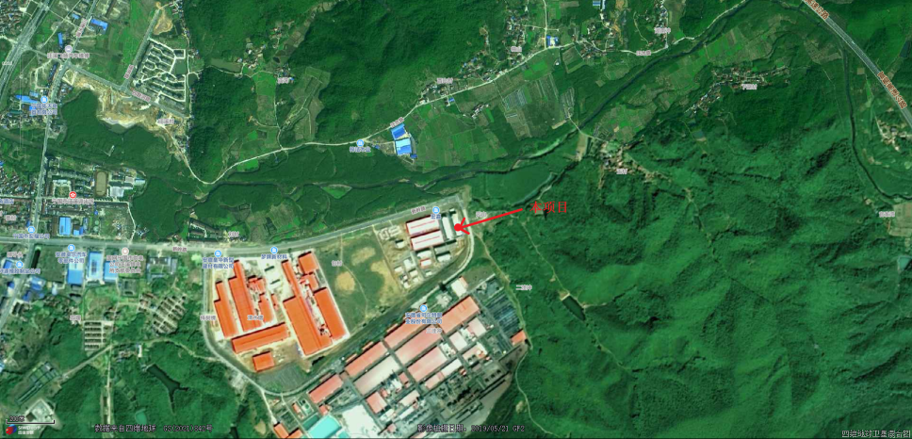  图3-1 项目地理位置图
主要工程内容及规模：
本项目在宁国经济技术开发区电镀中心内租用4#生产车间。建设单位已建设1条直线挂镀锌线、1条滚镀锌线、1条镀镍铬线、3条镀硬铬线共计6条电镀生产线，1条镀硬铬线、1条镀镍铬线未建设。项目依托电镀中心相关配套基础设施，主要包括废水处理站、危化品配供中心、集中供热锅炉，生活污水依托电镀中心污水处理厂处理。环评与实际建设内容对照见下表：
表3-1 项目环评与实际建设内容对照一览表
图3-4三楼平面布局图
工程类别 | 工程名称 | 环评建设内容 |  | 实际建设内容 | 备注
主体工程 | 4#生产车间 | 设置8条生产线；一层布置办公区、产品放置区、化工材料库以及危废暂存库等；二层布置1条硬铬线、1条镍铬线、1条滚镀锌线、1条挂镀锌线；三层设置3条硬铬线、1条镍铬线。占地面积2400m²，3F，一层高5.9m，二层高6m，三层6.5m。 |  | 建成6条生产线；一层布置办公区、产品放置区、化工材料库以及危废暂存库等；二层布置1条滚镀锌线、1条挂镀锌线；三层设置3条硬铬线、1条镍铬线；占地面积2400m²，3F，一层高5.9m，二层高6m，三层6.5m。 | 二层1条硬铬线、1条镍铬线暂未建设
辅助  工程 | 办公间 | 生产车间一层生产车间内部布置办公区域，用于员工办公、会议、产品检测等。占地面积300m² |  | 生产车间一层生产车间内部布置办公区域，用于员工办公、会议、产品检测等。占地面积300m² | 一致
 | 挂具车间 | 生产车间一层设置产品工装挂具间。占地面积50m² |  | 生产车间一层设置产品工装挂具间。占地面积50m² | 一致
公用工程 | 供热 | 依托电镀中心天然气锅炉供热。 |  | 依托电镀中心天然气锅炉供热。 | 一致
 | 供电 | 由电镀中心变电所10kV高压电缆接入车间变压器室。 |  | 由电镀中心变电所10kV高压电缆接入车间变压器室。 | 一致
 | 供水 | 市政管网直接供水。 |  | 市政管网直接供水。 | 一致
 | 纯水制备 | 车间共设置2台纯水设备。1台制水能力为3t/h、1台制水能力为2t/h。 |  | 车间共设置2台纯水设备。1台制水能力为3t/h、1台制水能力为2t/h。 | 一致
储运工程 | 原料堆区 | 待镀工件储存于一层内。 |  | 待镀工件储存于一层内。 | 一致
 | 成品放置  区 | 成品镀工件储存于生产车间一层内。 |  | 成品镀工件储存于生产车间一层内。 | 一致
 | 化学品储存 | 硫酸、盐酸、硝酸依托电镀中心危化品供配中心储罐提供；车间内设置临时暂存处：4#生产车间一层设置2个短期化学品暂存库。单个暂存面积约100m² |  | 硫酸、盐酸、硝酸依托电镀中心危化品供配中心储罐提供；车间内设置临时暂存处：4#生产车间一层设置2个短期化学品暂存库。单个暂存面积约100m² | 一致
 | 五金库 | 4#生产车间一层均设置一处五金仓库。单个暂存面积约100m² |  | 4#生产车间一层均设置一处五金仓库。单个暂存面积约100m² | 一致
环保工程 | 固废处理措施 | 危险废物 | 依托电镀中心危险废物暂存中心暂存，由企业自行委托资质单位处置。暂存库占地面积约150m² | 自建危险废物暂存中心暂存，由企业自行委托资质单位处置。暂存库占地面积约150m² | 由电镀中心统一收集处置变更为自行收集处置
 |  | 一般固废 | 不合格产品。厂房内设置一处一般固废暂存处，占地面积约30m² | 不合格产品产生后进行退镀处理，重新上镀。 | 基本一致
 |  | 生活垃圾 | 生活垃圾交由环卫部门统一收运。设置若干垃圾桶 | 生活垃圾交由环卫部门统一收运。设置若干垃圾桶 | 一致
 | 环境风险防范 | 依托电镀中心车间地下事故水池，配套应急切换、截断装置。编制环境风险应急预案并经主管部门备案。4#生产车间地下室事故水池的容积为270m³ |  | 依托电镀中心车间地下事故水池，配套应急切换、截断装置。编制环境风险应急预案并经主管部门备案。4#生产车间地下室事故水池的容积为270m³ | 一致

生产工艺流程
本项目6条电镀生产线全部离地建设，每条电镀线底部安装托盘收集清洗液和槽液，车间内每条废水管线均进行明示，张贴分类水质标签。
一、镀锌线
项目建设2条镀锌线，包括1条直线挂镀锌线，1条滚镀锌生产线。直线挂镀锌线的主要工艺流程如下所述：
（1）镀件上挂
各类镀件放置于挂架上，待处理。
（2）化学除油
将零部件件移至化学除油槽，除油槽主要成分为氢氧化钠、碳酸钠等，设置3个化学除油槽，槽液温度为45-65℃，浸泡18分钟，移至下道工序。
（3）二级逆流水洗
将化学除油后的工件移入水洗槽，室温下采取两级逆流漂洗方式进行水洗，不添加任何清洗剂，水洗清洗时间10s，溢流流量按照3小时1个水洗槽容积循环，即0.3L/s。第二道清洗水水质较好，通过槽间溢流口直接套用至第一次清洗工序，即只有第一次清洗槽有废水排出，第二道清洗槽内补充用水。项目逆流水洗工序采用电磁阀和流量计装置只能控制，工件进入水洗槽内水洗时，系统自动启动补水、排水操作，待工件从水洗槽内水洗完毕提出后，系统自动停止补水、排水操作。
（4）酸洗
二级逆流水洗后镀件放入酸洗槽（26%盐酸）常温酸洗活化6-18分钟，添加酸雾抑制剂（a-异癸基-ω-羟基-聚（氧-1，2-亚乙基）），加槽盖，挂镀锌生产线采用三道酸洗槽，酸洗完成后镀件在酸槽上稍作停留沥去表面酸液，以减少盐酸带出量，再进入下一道酸洗槽。酸洗槽间设置酸液托盘收集遗撒的酸洗液。
（5）二级逆流水洗
酸洗后镀件再次放入水洗槽进行逆流水洗，与上述“二级逆流水洗”中工艺完全一致。
（6）电解除油
电解除油是将待镀件在碱性电解液的阴极或阳极上，在直流电的作用下将零件表面的油脂除去除油彻底、效果好。挂镀锌生产线水洗工序后待镀件进入电解除油工序，电解除油采用100~150g/L的电解除油粉（主要成分氢氧化钠等），镀件静置于脱脂槽内3min左右，温度控制在30℃，可将大部分油污去除。除油方式与“化学除油”工段一致。
（6）水洗
与上述生产线中“二级逆流水洗”工艺基本一致，仅一道水洗。
（7）活化
为了保证后段电镀层与工件基体的结合力，将镀件再次通过酸溶液侵蚀，使其表面的氧化膜进一步溶解，以露出金属界面。
与上述“酸洗”中工艺基本一致。主要区别在于盐酸溶液约10-15%，操作时间持续约3min。
（8）中和
活化后镀件进入中和工序，中和采用100~150g/L的氢氧化钠，镀件静置于中和槽内60s左右，槽液温度为室温。
（9）电镀锌
项目镀锌生产线采用无氰镀锌工艺，无氰镀锌为环保型镀锌，镀液不含剧毒氰化物，废水易处理。镀液主要成份为氧化锌10g/L、氢氧化钠130g/L，添加剂0.05~0.1g/L，添加剂主要包括光亮剂（1-苄基烟酸盐）、柔软剂（N,N'-双[3-(二甲基氨基)丙基]脲与1,1'-氧双[2-氯乙烷]的聚合物）和净化剂（硫脲）。槽液温度控制在25℃，操作时间约36-60min。生产线配置6个镀锌槽便于镀件分批操作。镀锌完成后镀件在镀锌槽上稍作停留沥去表面槽液，以减少槽液带出量。镀锌槽液不更换，定期分析进行主盐补充，生产过程槽液进行连续过滤处理，产生废过滤芯（S-废滤芯），平均更换周期为2个月，暂存后委托有资质单位处理。
（10）三级逆流水洗
镀锌后将镀件移入水洗槽，与上述“二级逆流水洗”中工艺和原理基本一致。主要区别在于第三道水洗槽采用超声波清洗工艺。
（11）出光
钝化前把镀锌件在稀硝酸溶液中浸一下，可提高镀锌层的光亮度，还可以中和零件表面未清洗干净的碱液，有利于钝化液稳定。出光工序槽液是以自来水配置的稀硝酸溶液约5g/L，操作时间约30s，控制温度为常温，该工序不产生硝酸雾。
（12）钝化、水洗
锌的化学性质活泼，在大气中容易氧化变暗，最后产生“白锈”腐蚀。镀锌后经过铬酸盐处理，以便在锌上覆盖一层化学转化膜，使活泼的金属处于钝态，这就叫锌层铬酸盐钝化处理。铬酸盐薄膜能使锌的耐蚀性能提高6~8倍，并赋予锌以美丽的装饰外观和抗污能力。目前钝化主要有六价铬钝化与三价铬钝化，项目采用低毒性三价铬钝化工艺。
三价铬膜层是通过锌的溶解形成锌离子，同时锌离子的溶解造成锌表面溶液的pH值上升，三价铬直接与锌离子、氢氧根等反应，形成不溶性化合物沉淀在锌表面上而形成钝化膜。
项目钝化过程包括三价铬白色钝化——二级逆流水洗——热水洗——三价铬彩色钝化——水洗——热水洗。三价铬钝化液主要成份为三价铬100g/L，温度常温，操作时间约30s；二级逆流水洗与上述“二级逆流水洗”工艺基本一致。热水洗温度控制在70℃，操作时间为10s，热水更换频次为15天/次。水洗完成后镀件在水洗槽上方稍作停留沥去表面残留的水，以减少水洗水的带出量。钝化槽液定期分析补充钝化液，减少钝化液废弃或重新配置的次数，延长钝化液使用寿命，根据业主生产经验，钝化槽液（S-废槽液）平均更换周期为12个月，暂存后委托有资质单位处理。
（13）封闭
为了弥补镀层缺陷，提高镀层防护性能，采用自来水配置300g/L封闭溶液（水溶性环保有机硅烷封闭剂）进行封闭处理，设置1个封闭槽，操作温度为常温，操作时间30s。封闭槽液不更换，定期分析补充添加。
（14）烘干
项目采用蒸汽间接加热对镀件烘干，烘干温度控制50~70℃，烘干时间约15min。
滚镀锌线主要工序包括化学除油、酸洗、活化、滚镀锌、出光、钝化；上述工艺与前述工艺类似，在此不赘述，电镀液为酸性电镀，项目钝化采用三价铬钝化。

二、镀镍铬线
项目建设1条镍铬线。镀镍铬线的主要生产工艺包括除腊、除油、活化、镀半亮镍、光亮镍、微孔镍、镀铬、还原、水洗等工序。
主要工艺描述如下：
（1）镀件上挂
各类镀件放置于挂架上，待处理。
（2）浸泡除蜡
项目镀镍铬生产线浸泡除蜡采用60~80g/L的除蜡水（主要成分NaOH碳酸钠等），镀件静置于脱脂槽内20min左右，温度控制在60~80℃，可将部分油污去除，设置5个化学除蜡槽。
（3）超声波除蜡
超声波清洗是利用超声波在液体中的空化作用、加速度作用及直进流作用对液体和污物直接、间接的作用，使污物层被分散、乳化、剥离而达到清洗目的；通常在超声波除油槽中添加一定量的除腊水、以增加破乳的效果。
（4）水洗
镀件超声波除油后，通过水浸洗洗去镀件表面附着残余碱液。室温下采取二级逆流漂洗方式进行水洗，不添加任何清洗剂，水洗清洗时间5-10s，溢流流量按照3小时1个水洗槽容积循环，即0.3L/s。第二道清洗水水质较好，通过槽间溢流口直接套用至第一次清洗工序，即只有第一次清洗槽有废水排出，第二道清洗槽内补充用水。项目逆流水洗工序采用电磁阀和流量计装置只能控制，工件进入水洗槽内水洗时，系统自动启动补水、排水操作，待工件从水洗槽内水洗完毕提出后，系统自动停止补水、排水操作。
（5）超声波除油
超声波除油与超声波除蜡原理相同。项目采用30-50g/L U251除油粉，操作温度为60-80℃，操作时间为7-10min。
（6）水洗
和上述生产工艺“水洗”基本一致。
（7）电解除油
电解除油是将待镀件在碱性电解液的阴极或阳极上，在直流电的作用下将零件表面的油脂除去除油彻底、效果好。电解除油采用50~70g/L的电解除油粉，镀件静置于除油槽内4分钟左右，温度控制在60~80℃。
（8）水洗
和上述生产工艺“水洗”基本一致。
（9）电解酸洗、水洗
酸洗活化采用浓度为50g/L的稀盐酸进行清洗，酸洗可中和残留在工件表面少量的碱，去除工件表面的氧化皮和锈蚀物，提高零件光泽同时使使工件表面活化，提高与镀层的结合度。
（10）活化
此活化工序所用槽液为150-200g/L的硫酸，目的是为了使金属表面进一步活化，从而在后面电镀部分有较好的效果。
（11）预镀镍、回收、喷淋水洗、水洗
经活化后的工件移入镀镍槽进行镀镍，主要添加氯化镍，氯化镍为主盐，提供镀镍所需的Ni2+，氯化镍主要为镀镍溶液中的阳极活化剂，氯化镍的浓度为250g/L，阳极采用镍阳极的溶解，主要反应为：Ni-2e=Ni2+，阴极为镍离子，主要反应为Ni2++2e=Ni。镀镍后工件采用纯水进行浸洗，回收镀件表面的电镀液，回收的电镀液经提升泵输送至镀镍槽作为镀液进行补充。再经喷淋水洗、水洗后进入镀镍工序。预镀镍镀液经过过滤机处理回用，滤芯更换频率为2月/次，此过程会产生含镍废滤芯（S-废滤芯），废滤芯暂存后委托有资质单位处理。
（12）活化
和上述生产工艺“活化”基本一致。
（13）镀半光亮镍/光亮镍、回收
镍具有良好的机械强度和韧性，能抵抗大气腐蚀，耐酸耐碱，镍镀层结晶细致平滑，因此是防护-装饰性的主要镀层。光亮镀镍能直接套铬，而省略传统的抛光工序，并为电镀的机械化自动化创造了条件。经活化后的工件移入镀镍槽进行镀镍，主要添加硫酸镍、硼酸，其中硫酸镍为主盐，提供镀镍所需的Ni2+，硼酸主要充当镀液电镀pH值缓冲剂，硫酸镍的浓度在280g/L左右，硼酸的浓度约为40g/L。阳极采用镍板的溶解，主要反应为：Ni-2e=Ni2+；阴极为镍离子，主要反应为：Ni2++2e=Ni；镀镍后工件采用纯水进行浸洗，回收镀件表面的电镀液，回收的电镀液经提升泵输送至镀镍槽作为镀液进行补充。工件再进入镀光亮镍、回收工序。镀光亮镍与镀半光亮镍工艺基本相同。镍镀液经过过滤机处理回用，滤芯更换频率为2月/次，此过程会产生含镍废滤芯（S-废滤芯），废滤芯暂存后委托有资质单位处理。
（14）微孔镍、回收、水洗、微裂纹镍、水洗
后续工件根据产品需求镀一层微孔镍或微裂纹镍。微孔镍和微裂纹镍属于一种添加特殊助剂，是于光镍镀层上形成一层均匀的布满极微细微孔或者微裂纹镍层，能使腐蚀电流分散变细，其结果，裂纹和微孔的电流密度变小，腐蚀减弱，以增强防腐蚀能力。镀微孔镍成分主要为硫酸镍，镀微孔镍后的工件经回收槽，回收从镀微孔镍槽带出的含镍电镀液，再经水洗、喷淋水洗后进入镀微裂纹镍工序，镀微裂纹镍成分主要为氯化镍，镀微裂纹镍与镀微孔镍工艺基本相同。镍镀液经过过滤机处理回用，滤芯更换频率为2月/次，此过程会产生含镍废滤芯（S-废滤芯），废滤芯暂存后委托有资质单位处理。
（15）活化
此活化工序采用铬酸对金属表面进一步活化，从而在后面电镀部分有较好的效果。
（16）镀亮铬、回收
项目主要为硬铬镀层，即在其他金属表面镀一层薄的铬镀层，作为防护装饰性组合镀层的表层，起装饰和保护作用。镀液主要成分为铬酸250g/L、硫酸1-1.5g/L及添加剂，镀槽温度40℃。镀铬后工件采用纯水进行浸洗，回收镀件表面的电镀液，回收的电镀液经提升泵输送至镀铬槽作为镀液进行补充。本项目镀亮铬设有3个镀亮铬槽，在生产运营过程中，根据镀亮铬槽中铬酸浓度定期补充铬酸、硫酸，以保证镀铬槽中的铬酸、硫酸浓度。镀亮铬需采取较高的阴极电流密度，通常在20A/dm2以上，电压大于12V。
（17）镀黑铬、水洗、喷淋水洗、还原
镀黑铬工艺原理与镀亮铬基本相同，区别在于镀黑铬镀液为350-400g/L的铬酸，不含硫酸，不产生硫酸雾。镀黑铬工序产生铬酸雾（W-铬），采用铬酸雾抑制剂源头控制+全密闭罩+顶部抽风装置+槽边两侧抽风系统收集，收集效率≥95%，最终进铬酸雾废气凝聚回收喷淋吸收塔进行处理。镀黑铬后进入水洗、喷淋水洗工序。
（16）水洗、喷淋水洗、热水洗
与前述工艺“水洗、喷淋水洗”“热水洗”基本一致。
（17）下挂
工件经喷淋水洗、热水洗后烘干下挂。
（18）脱挂、水洗
此线在后端设置挂镀脱挂，脱挂采用980脱挂粉，脱挂槽主要成分为柠檬酸盐，脱挂槽尺寸为180cm×120cm×150cm，设置2个脱挂挂槽，1年更换一次槽液，更换后的废槽液（S-废槽液），暂存后委托有资质单位处理。

三、镀硬铬线
项目建设3条直线式龙门硬铬挂镀线，镀硬铬线主要生产工艺为浸泡除蜡、电解除油、超声波除油、电解酸洗、镀铬、碱中和、回收等工序。上述工艺中浸泡除蜡、电解除油、超声波除油、酸洗、镀铬、回收等工艺与前述生产线工艺类似，在此不赘述。

四、退镀工序
拟建项目镀镍铬生产线和镀硬铬线生产线的不合格品需经过退镀工序处理后重新上挂。项目退镀工序主要如下：
（1）酸洗
不合格镀件放入酸洗槽（26%盐酸）常温酸洗活化5分钟，添加酸雾抑制剂（a-异癸基-ω-羟基-聚（氧-1，2-亚乙基）），加槽盖，退镀工序采用两道酸洗槽，酸洗完成后镀件在酸槽上稍作停留沥去表面酸液，以减少盐酸带出量，再进入下一道酸洗槽。酸洗槽间设置酸液托盘收集遗撒的酸洗液。
（2）水洗
酸洗后进入水洗工序，水洗工序同前述“二级逆流水洗”工序基本一致，仅一道水洗工序。
（3）电解退镍
水洗后镍铬镀件进入电解退镍槽，退镍槽主要为180g/L退镀粉，退镀粉主要成分为硝基氮化肥和柠檬酸盐。操作温度为室温，退镀操作时间15min左右，在通入电流的作用下去除挂具上的镀层。槽液定期检测分析，及时添加，退镀槽液更换周期为1次/1年，暂存后委托有资质单位处理；
（4）水洗
镀件退镍后进入水洗工序，水洗工序同前述“水洗”工序基本一致，水洗含镍废水（W-镍）通过支管进入车间含镍废水收集池内经园区含镍废水专用管道进电镀中心污水处理站处理。
（5）电解退铬
水洗后镍铬镀件/硬铬镀件进入电解退铬槽，退镍槽主要为180g/L退镀粉，退镀粉主要成分为硝基氮化肥和柠檬酸盐。操作温度为室温，退镀操作时间30min左右，在通入电流的作用下去除挂具上的镀层。槽液定期检测分析，及时添加，退镀槽液更换周期为1次/1年，暂存后委托有资质单位处理；
（6）热水洗
工件静置于热水洗槽内10s左右，温度控制在70℃，水洗完成后镀件在水洗槽上方稍作停留沥去表面残留的水，以减少水洗水的带出量。
工程占地及平面布置
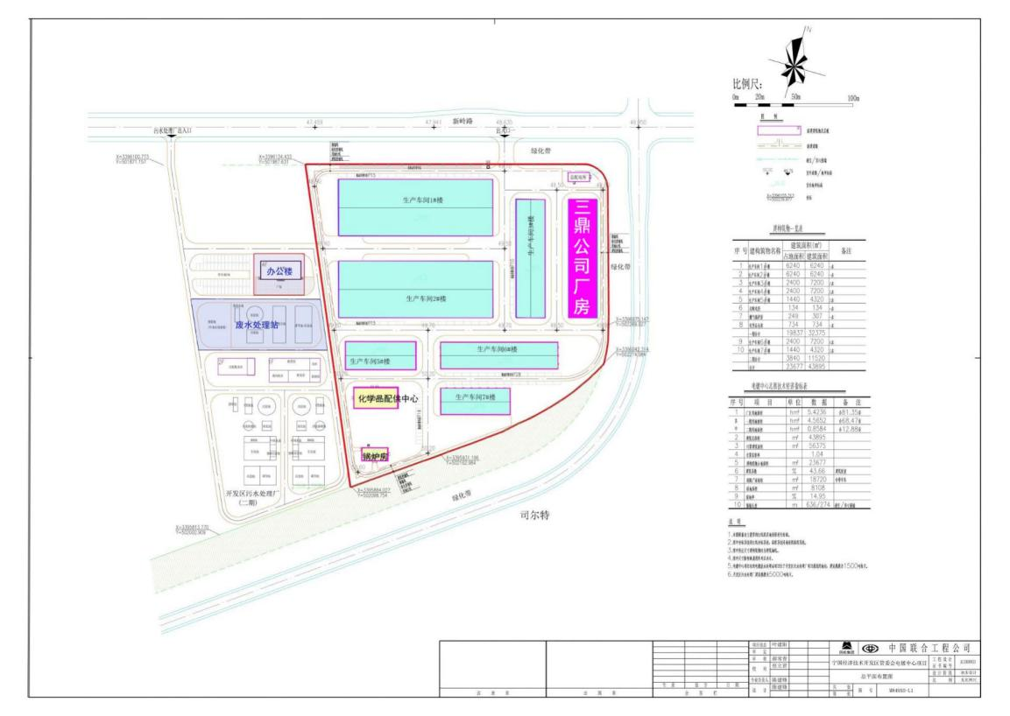
图4-1 电镀中心布局示意图
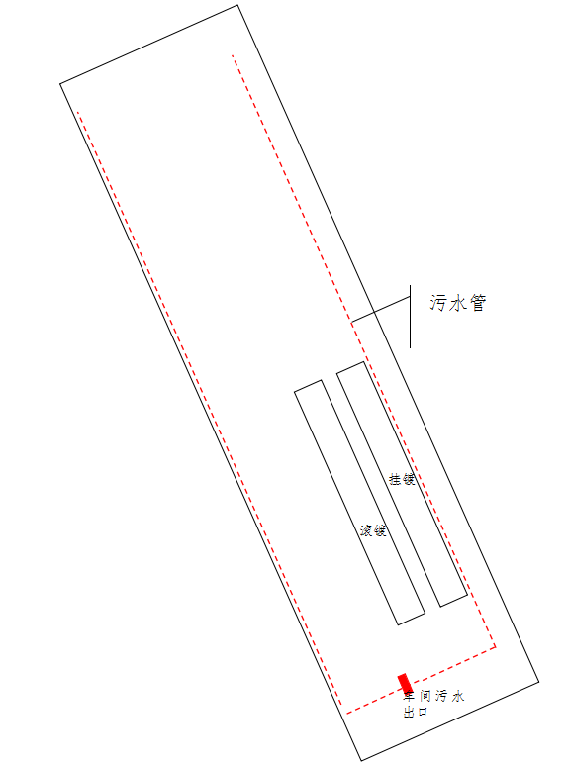
图4-2 项目2层平面布置图
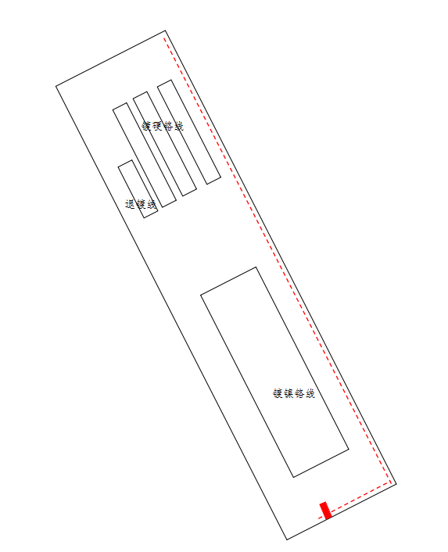
图4-3 项目3层平面布置图

工程环境保护投资明细
根据建设单位提供的资料，本项目计划总投资9600万元，计划环保投资600万元，约占总投资的6.25%。本工程实际总投资约9600万元，环保投资367万元，约占总投资的3.8%。由下表可知，环评中提出的固体废物、环境风险管理等环保投资在项目运营期得到落实。
表4-1 工程环保实际设施投资一览表
序号 | 污染类型 | 污染防治措施 | 金额（万元）
1 | 废水 | 生产车间内自建分质分流污水管道，地上敷设，张贴标签 | 10
2 |  | 生产废水委托电镀中心污水处理厂处理 | 50（每年）
3 |  | 生活污水和纯水制备浓水委托宁国市经济技术开发区污水处理厂处理。 | 5（每年）
4 | 废气 | 4套全密闭罩+顶吸系统+侧吸系统 | 22
5 |  | 4座酸性废气喷淋吸收塔+4根15m排气筒 | 100
6 |  | 2座铬酸雾回收喷淋吸收塔+2根15m排气筒 | 60
7 | 固废 | 委托危险废物资质单位转运处置 | 20（每年）
8 | 噪声 | 消声设备、隔音设施等 | 10
9 | 地下水 | 生产车间地面加铺防渗材料措施 | 25
10 |  | 制定地下水应急预案、地下水定期监测 | 5
11 | 环境管理 | 规范设置废气处理装置永久采样孔、采样测试平台、废气污染源标识牌 | 10
12 |  | 槽底托盘、污水管道截断阀、事故水池截止阀等风险防范措施 | 50
合 计 |  |  | 367

主要污染源、污染物处理和排放
一、危险废物
1、废槽液：退镀槽、脱挂槽槽液不更换，整体槽液定期进行压滤机压滤，压滤出的污泥作为退镀槽渣按危废处置，退镀槽渣产生量为12t/a。压滤液重新回到退镀槽中继续使用，因此退镀槽、脱挂槽槽液不会进行更换。钝化槽采用三价铬低铬钝化，槽液不整体更换，循环使用，生产钝化过程中槽体带出的钝化液作为含铬废水进入园区污水处理站处理。依据钝化槽液浓度及消耗量进行添加补充。
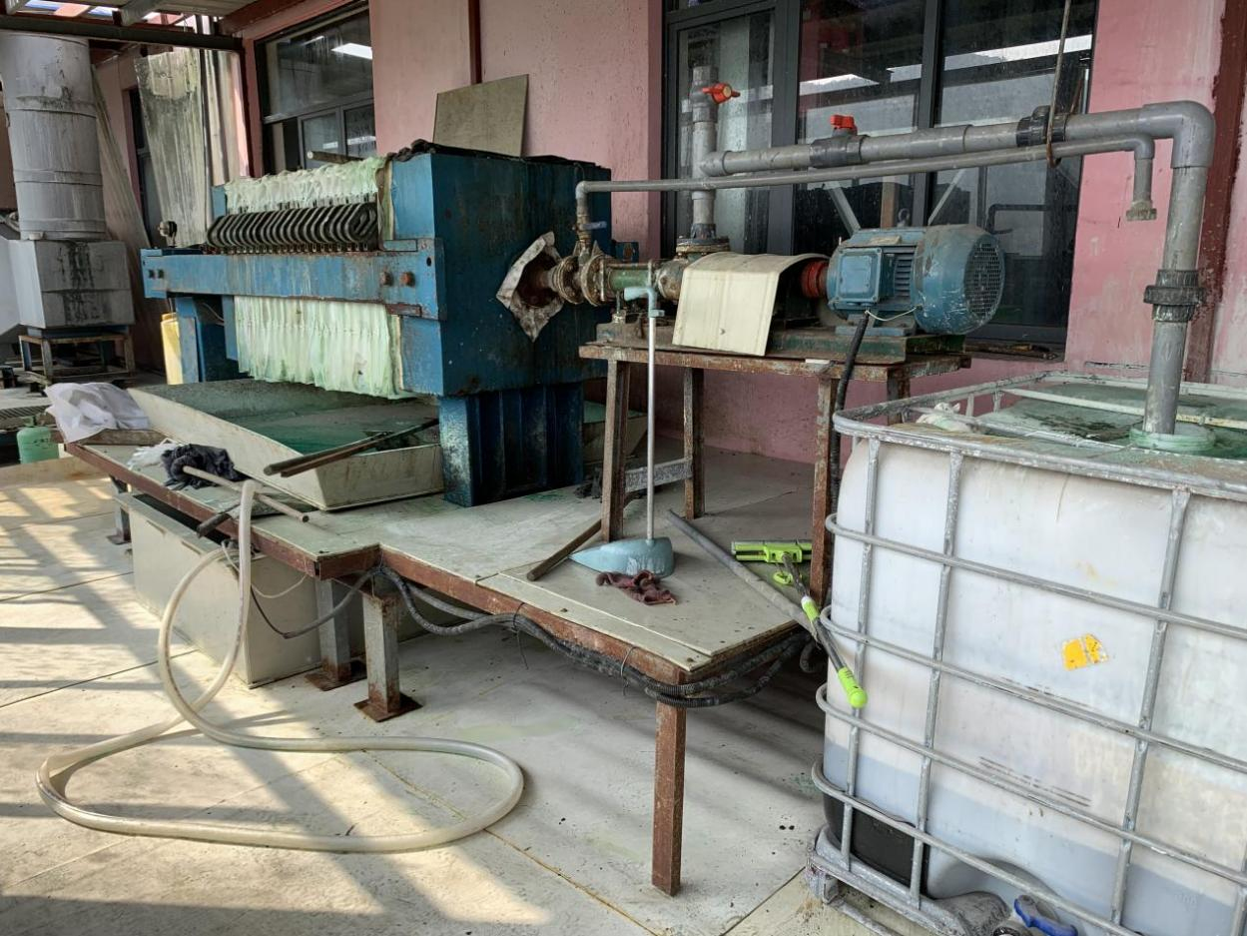
图4-1 槽液压滤机
2、废树脂：废弃树脂属于公司纯水机设备，该设备原水全部采用自来水进行纯水制备，制备的纯水用于生产线生产用水的补充，该设备树脂为再生树脂，直至目前未产生更换。纯水制备产生的废树脂依据《国家危险废物名录（2021年版）》已不属于危险废物。
3、废机油、废油泥：实际生产中本项目无废机油及废油泥产生。公司生产线机械润滑采用固体润滑黄油进行机械润滑，故不产生废机油及废油泥。
4、废包装物：化学原料桶由供货单位回收后重新灌装，反复使用。
5、镀铬废槽液：产生量为9t/a，镀铬废槽液每年依据各个镀铬槽槽液维护保养程度情况及电镀产品质量情况，决定是否更换，正常报废周期约4年一次。
6、封孔槽液废过滤芯：封闭工序为了弥补镀层缺陷，提高镀层防护性能。封闭槽液不更换，定期补充添加。实际运行中封孔槽液并不需要过滤处理，所以无废过滤芯及滤渣产生。
表4-1 危废产生情况一览表
序号 | 固体废物名称 | 产生工序 | 主要成分 | 形态 | 产废周期 |  | 危险特性 | 废物类别 | 危废代码 | 产生量
 |  |  |  |  | 环评 | 实际 |  |  |  | 环评量 | 实际发生量
1 | 废机油 | 设备维护 | 机油 | 液态 | / | / | T/I | HW08 | 900-249-08 | 2.0 | 0
2 | 废油泥 | 除油 | 油水混合物 | 半固态 | 每天 | / | T/I | HW17 | 336-064-17 | 3.5 | 0
3 | 退镀槽渣 | 压滤 | 废渣 | 半固态 | / | 6个月 | T | HW17 | 336-066-17 | / | 12
4 | 镀铬废槽液 | 镀铬 | 槽液 | 液态 | / | / | T | HW17 | 336-068-17 | / | 9
5 | 废滤芯 | 电镀 | 重金属离子 | 半固态 | 2个月 | 2个月 | T | HW17 | 336-055-17 | 4 | 1
6 | 废包装物 | 生产 | 沾染化学品包装物 | 固态 | / | / | T/I | HW08 | 900-041-49 | 2.0 | 0
7 | 钝化槽废槽液 | 钝化 | 槽液 | 液态 | 1年 | 循环使用 | T | HW17 | 336-068-17 | 11.02 | 0
8 | 脱挂槽废槽液 | 脱挂 | 槽液 | 液态 | 1年 | 循环使用 | T | HW17 | 336-063-17 | 6.61 | 0
9 | 抛光槽废槽液 | 抛光 | 槽液 | 液态 | 1年 | 1年 | T | HW17 | 336-063-17 | 2.2 | 6
10 | 退镀槽废槽液 | 退镀 | 槽液 | 液态 | 1年 | 循环使用 | T | HW17 | 336-063-17 | 4.59 | 0
11 | 封孔槽液废过滤芯 | 封闭 | 有机硅烷类 | 半固态 | 2个月 | / | T | HW49 | 900-041-49 | 1.0 | 0
由上表可知，危险废物较环评的变化为：
1、废机油实际发生量为0。
2、废油泥实际发生量为0。
3、废滤芯实际发生量为1.0t/a。
4、封孔槽液过滤芯实际发生量为0。
5、废槽液：退镀槽、脱挂槽、钝化槽废槽液不更换由环评中4.0t/a变为0；抛光槽废槽液由环评中2.2t/a变为6.0t/a。
6、新增退镀槽渣产生量为12t/a。
7、新增镀铬废槽液产生量为9t/a。
危险废物总量环评中为38.42t/a，实际发生量为28t/a。
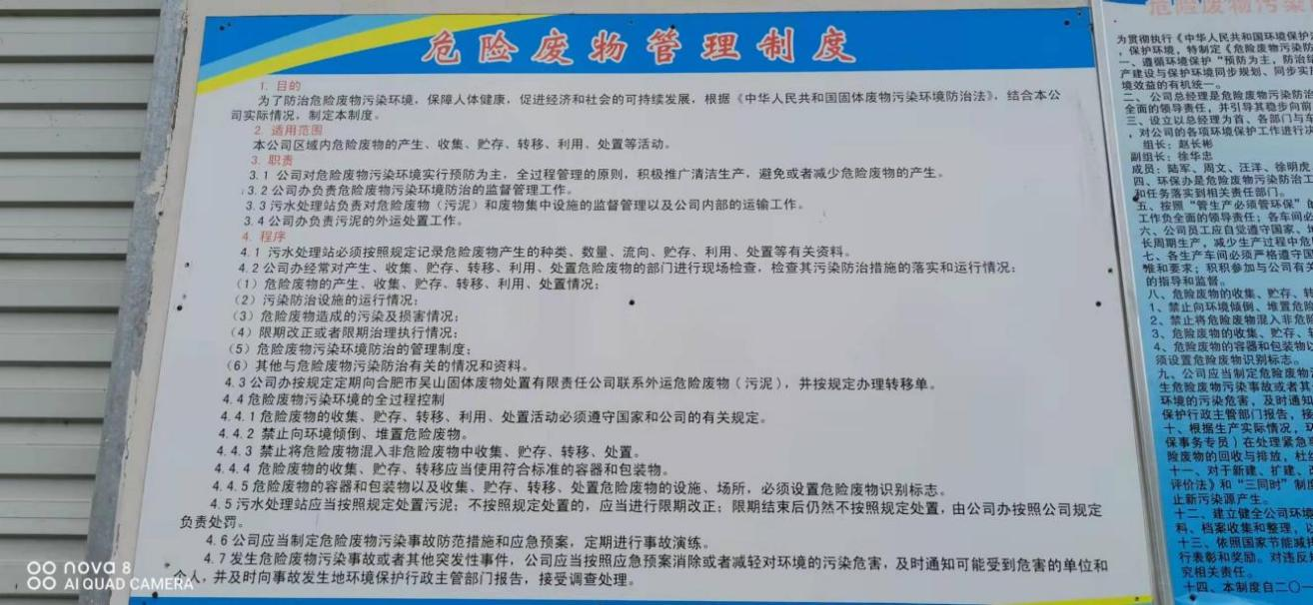
图4-2 危废管理制度
本项目退镀槽、脱挂槽槽液不更换，整体槽液定期进行压滤机压滤，压滤出的污泥作为退镀槽渣危废处置，压滤液重新回到退镀槽中继续使用，因此退镀槽、脱挂槽槽液不会进行更换。钝化槽采用三价铬低铬钝化，槽液不整体更换，循环使用，生产钝化过程中槽体带出的钝化液作为含铬废水进入园区污水处理站处理，依据钝化槽液浓度及消耗量进行添加补充。本次验收调查危险废物实际发生量为28t/a。
本项目危废库及生产车间为重点防渗区，危废库独立、密闭，上锁防盗，危废仓库管理责任制上墙，仓库地面防渗，顶部防水、防晒；地面与裙脚要用坚固、防渗的材料建造；仓库门上张贴包含所有危废的标识、标牌，仓库内对应墙上有标志标识，包装桶、袋上有标签。危险废物处置签订危废协议，定期处理危险废物，附有危险废物转移联单。

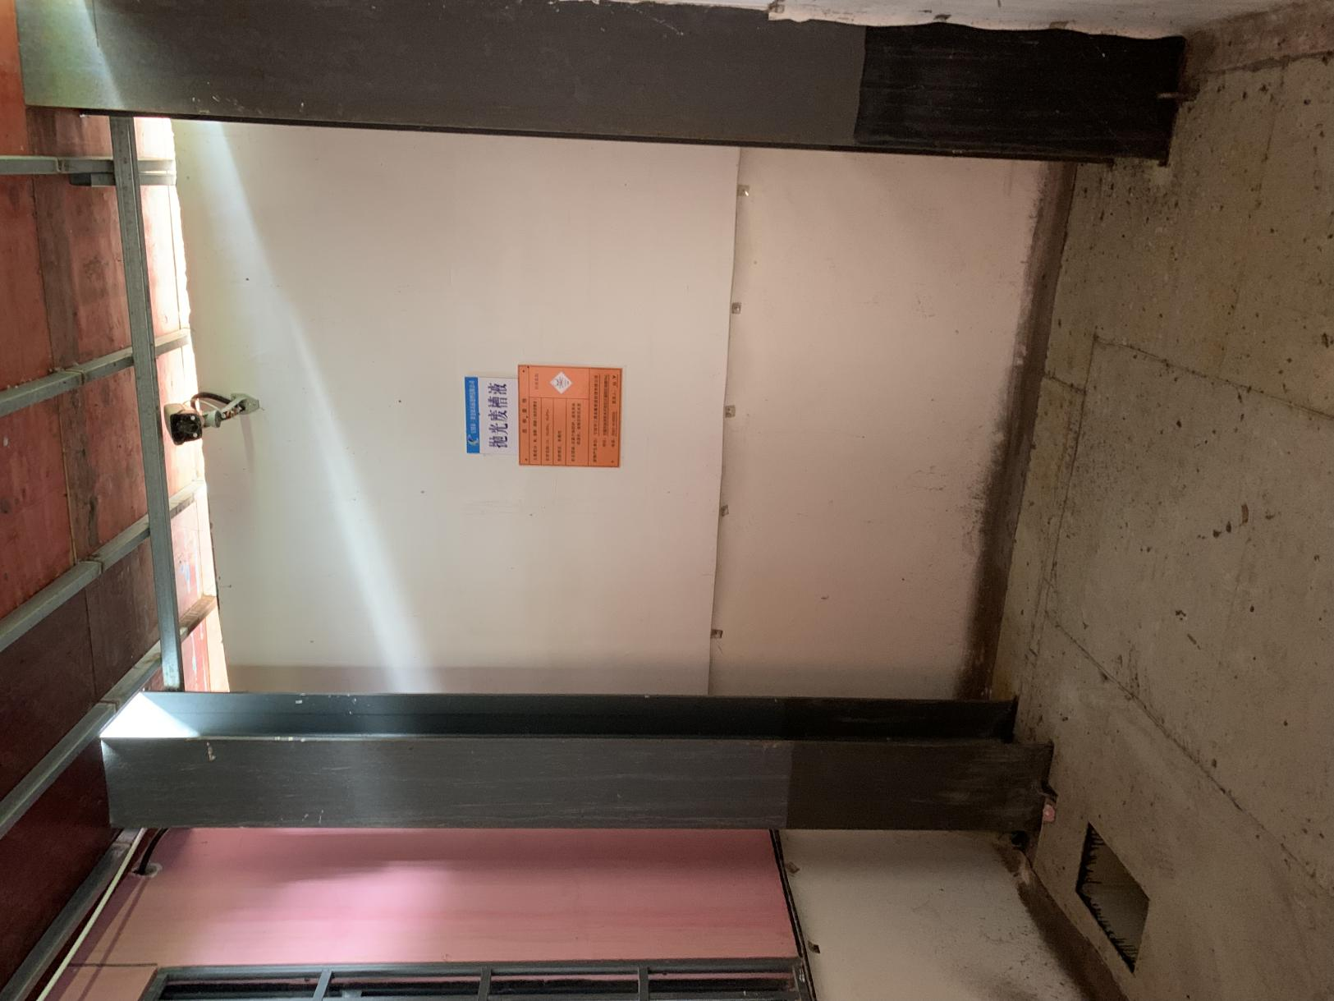
图4-2 危废库内部
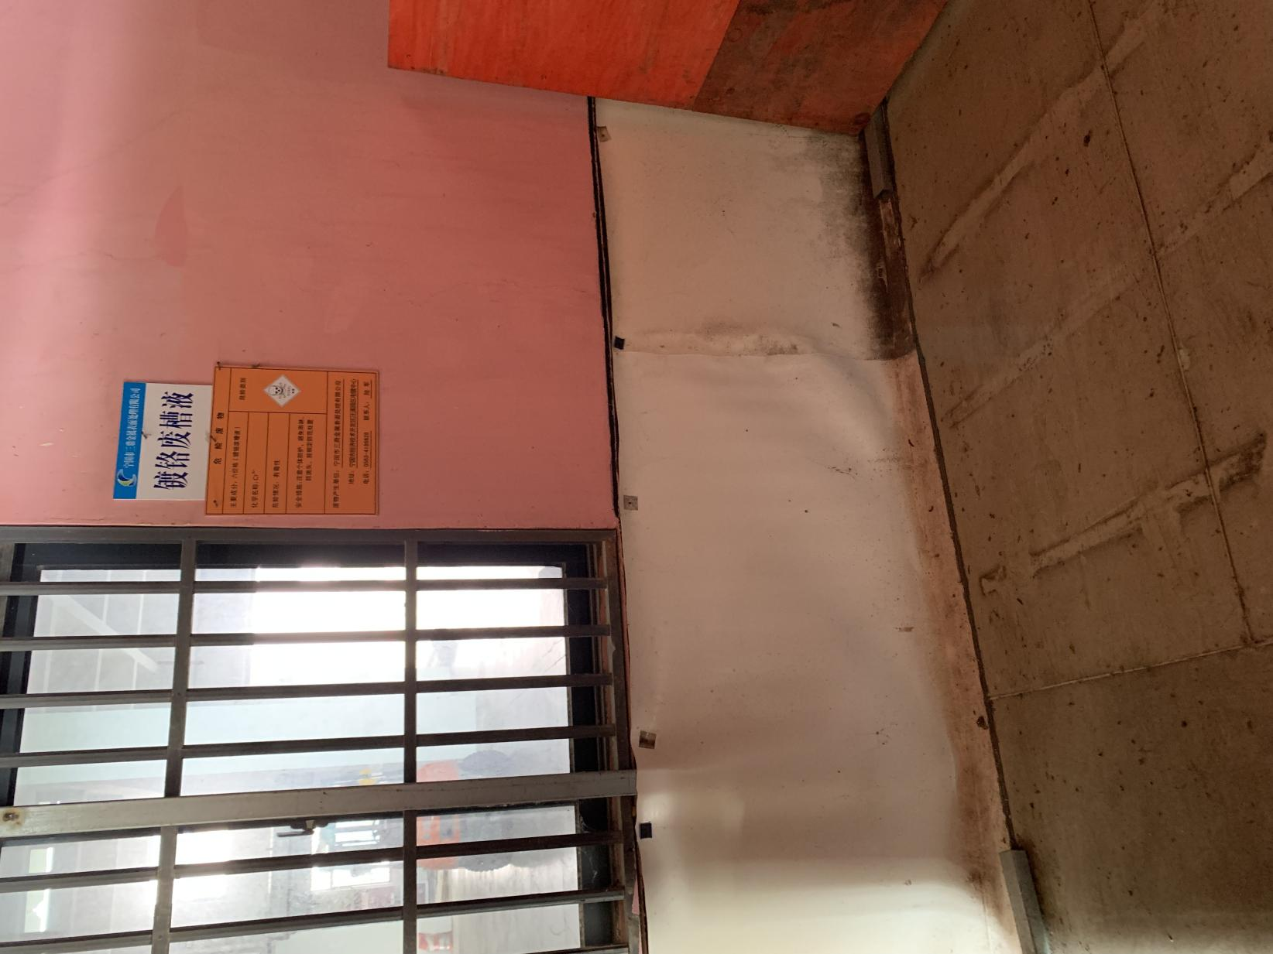
图4-3 危废库内部
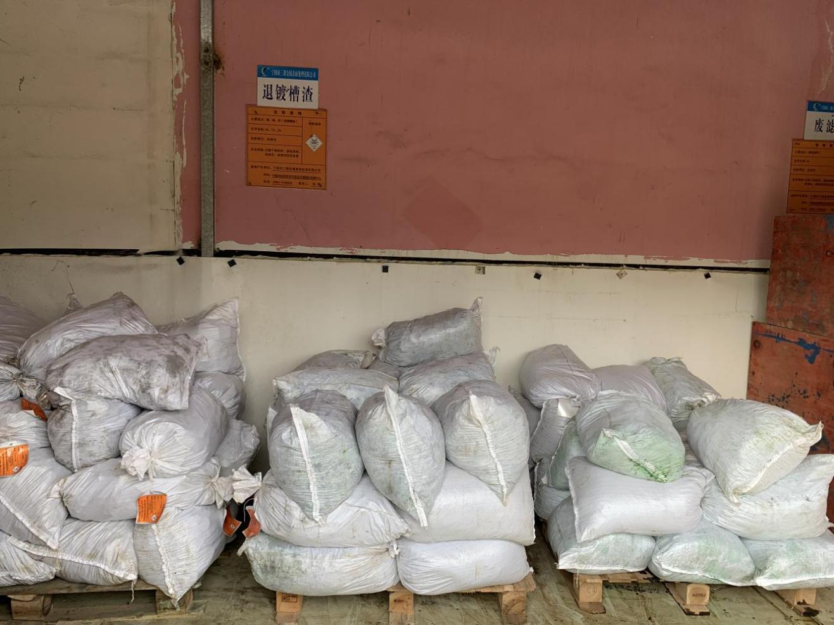图4-4 危废库内部

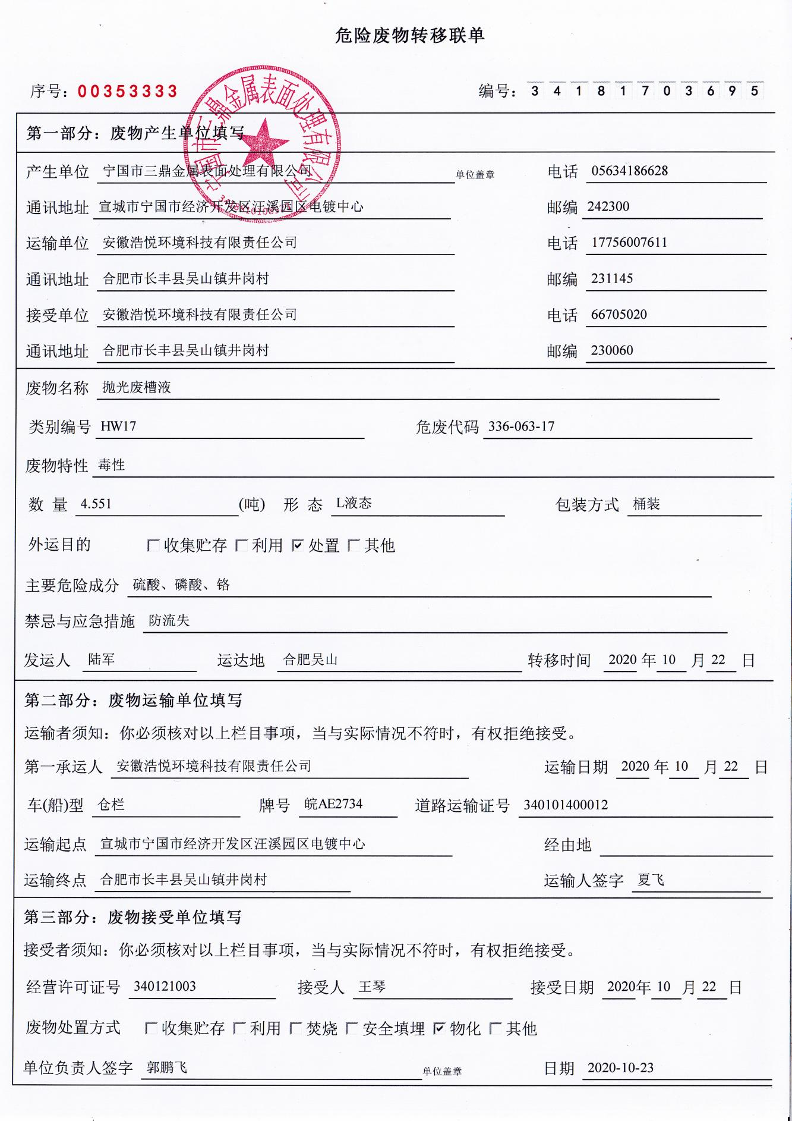
图4-5 危废转移联单

二、一般固废：本项目生产过程中一般工业固体废物为不合格产品和纯水制备产生的废树脂。不合格品年产生量约为5t/a，不合格品重新上镀处理，不外排。纯水制备产生的废树脂产生量为1.0t/a，厂家回收，不外排。已设置一般工业固废暂存场所，符合国家环境保护标准。
表4-2 本项目一般固体废弃物产生和排放情况一览表
序号 | 名称 | 产生工序 | 形态 | 主要成分 | 种类 | 产生周期 | 产生量 | 处理处置措施
1 | 不合格产品 | 产品检验 | 固态 | / | 一般工业固废 | / | 5.0 t/a | 重新上镀
2 | 纯水制备产生的废树脂 | 纯水制备 | 固态 | / | 一般工业固废 | / | 1.0t/a | 厂家回收

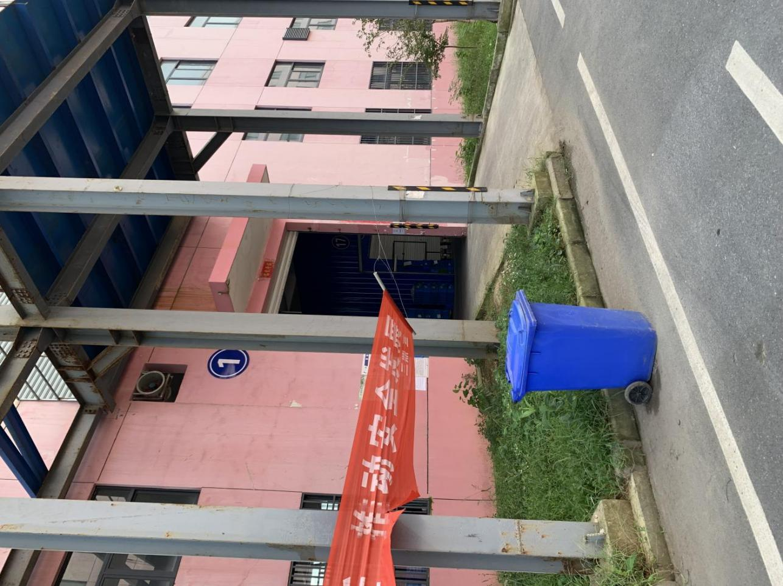
图4-6 生活垃圾收集点
三、生活垃圾：本项目生活垃圾产生量约为13.1t/a，委托环卫部门统一清运处理。
表4-3 项目生活垃圾产生处置措施情况一览表
序号 | 来源 | 名称 | 产生  工序 | 形态 | 主要成分 | 种类 | 产生周期 | 产生量 | 处理处置措施
1 | 办公生活 | 生活垃圾 | 办公区 | 固态 | 生活垃圾 | 生活垃圾 | 每天 | 13.1t/a | 环卫部门处理

本项目三同时落实情况：
表4-4 “三同时”落实情况
处理对象 | 环评批复情况 | 实际情况 | 落实情况
固体废物 | 加强固体废物污染防治。按分类收集、贮存，分质处置的原则，认真落实《报告书》提出的固体废物收集、贮存和处置工作。依法严格落实危险废物全过程规范化管理的各项要求。 | 项目车间一层设置一处危险危废暂存间，危险废物暂存于危废间，定期交有资质单位处置。不合格产品重新上镀，厂房内设置一处一般固废暂存处。生活垃圾交由环卫部门统一收运。 | 落实

各级环境保护行政主管部门的审批意见
《宁国市三鼎金属表面处理有限公司整体搬迁及扩建项目环境影响报告书》于2019年1月24日由原宣城市环境保护局作出批复（批复文号：宣环评[2019]4号）。具体如下：
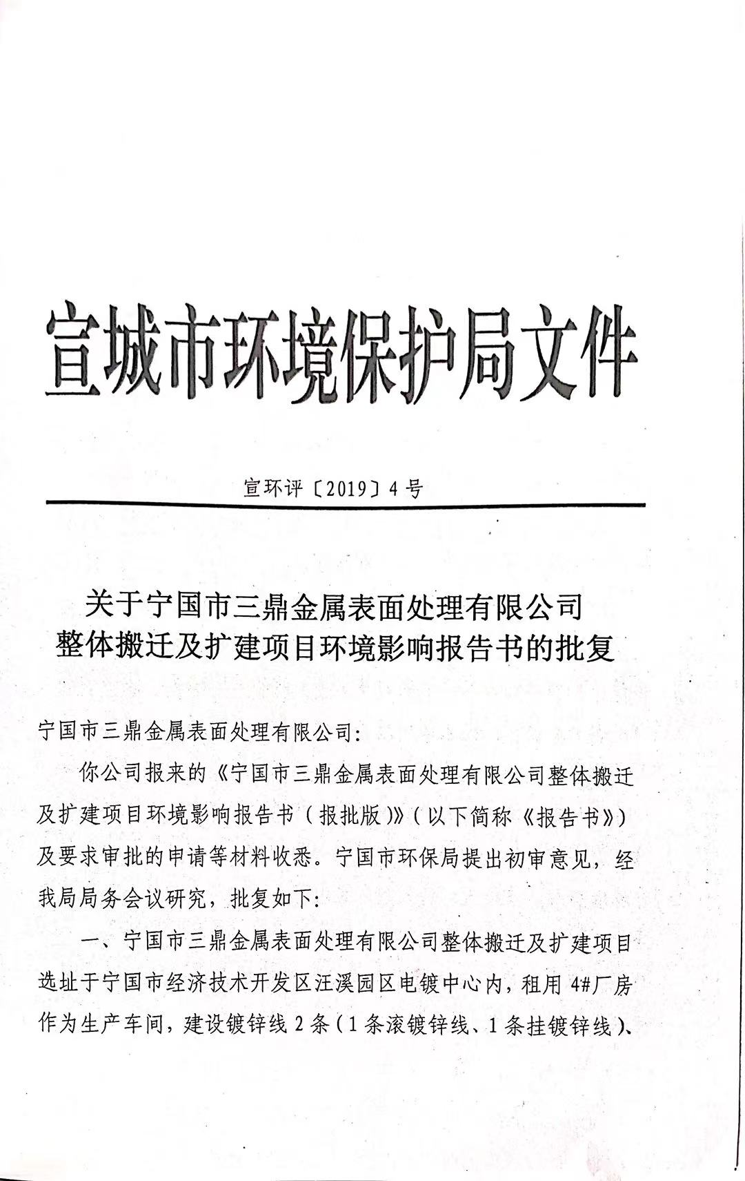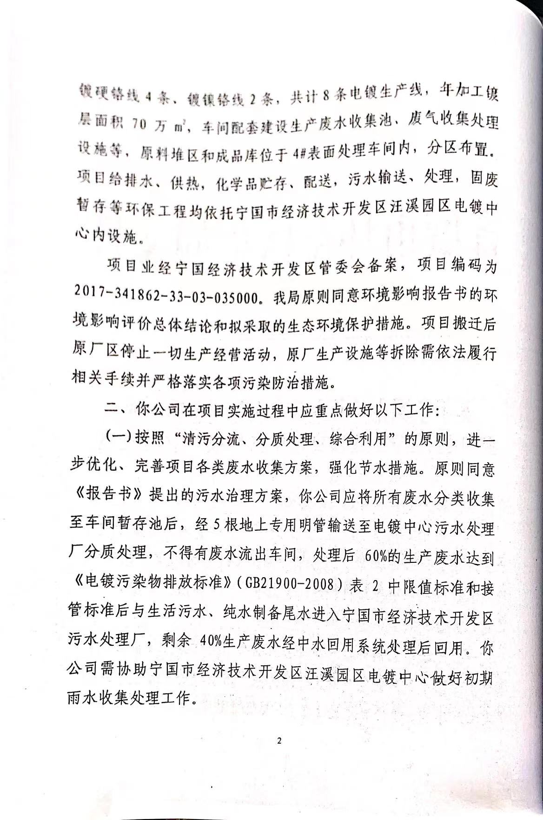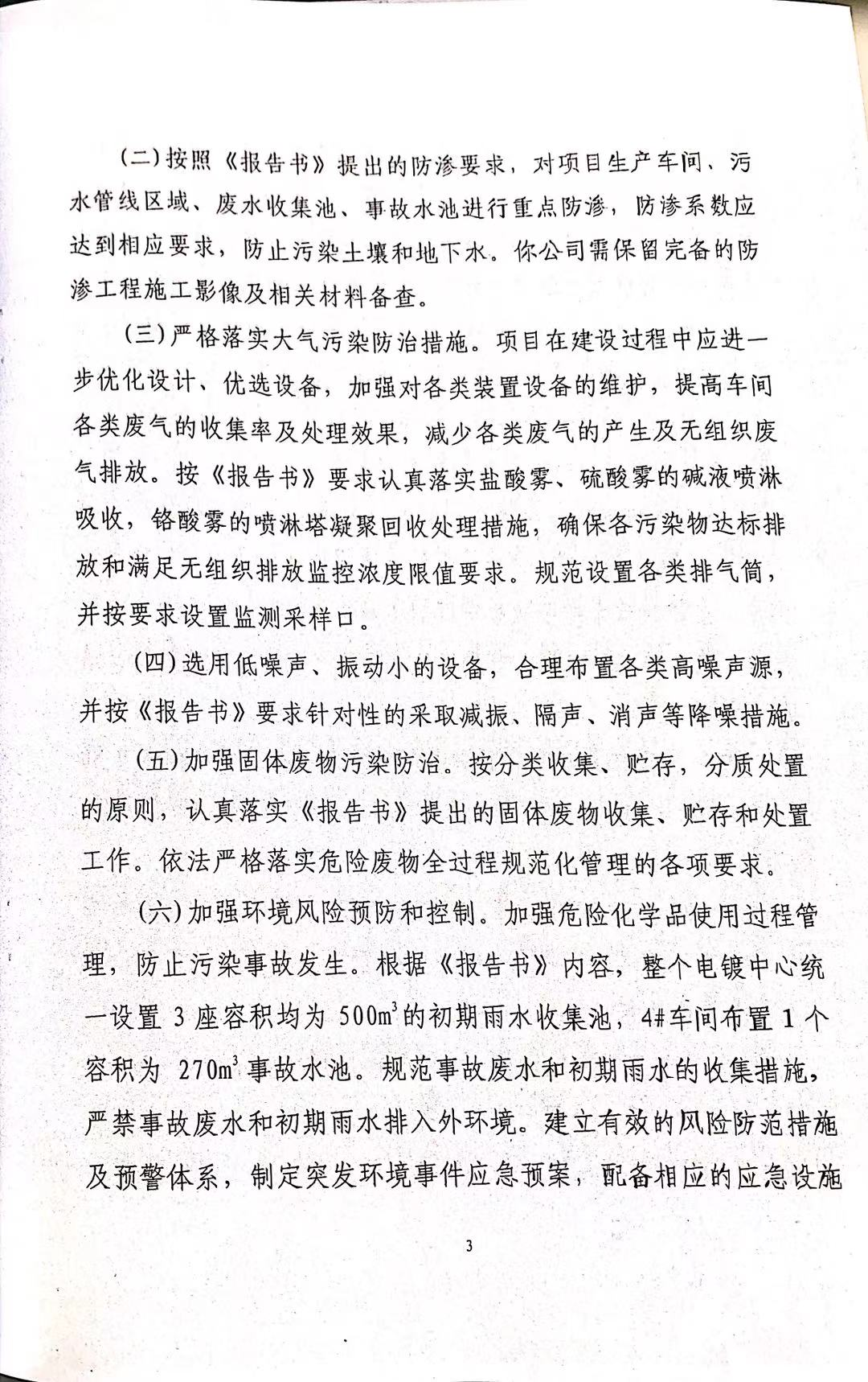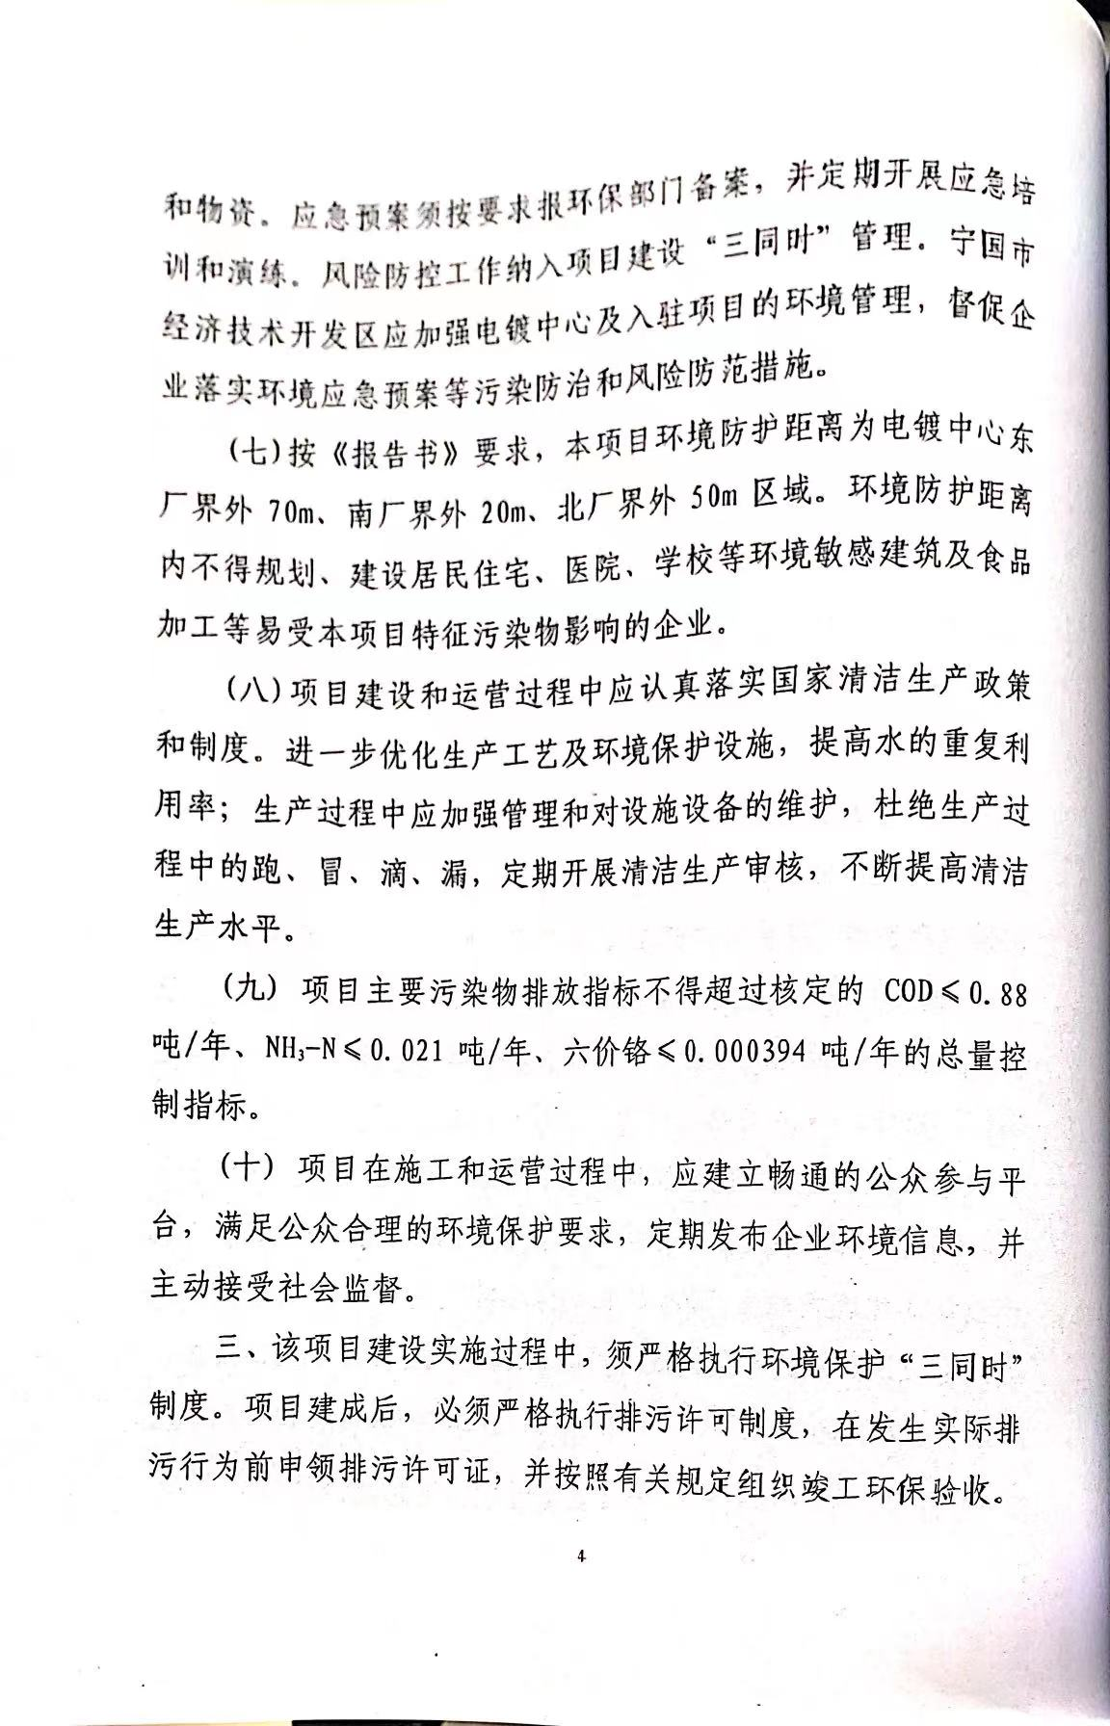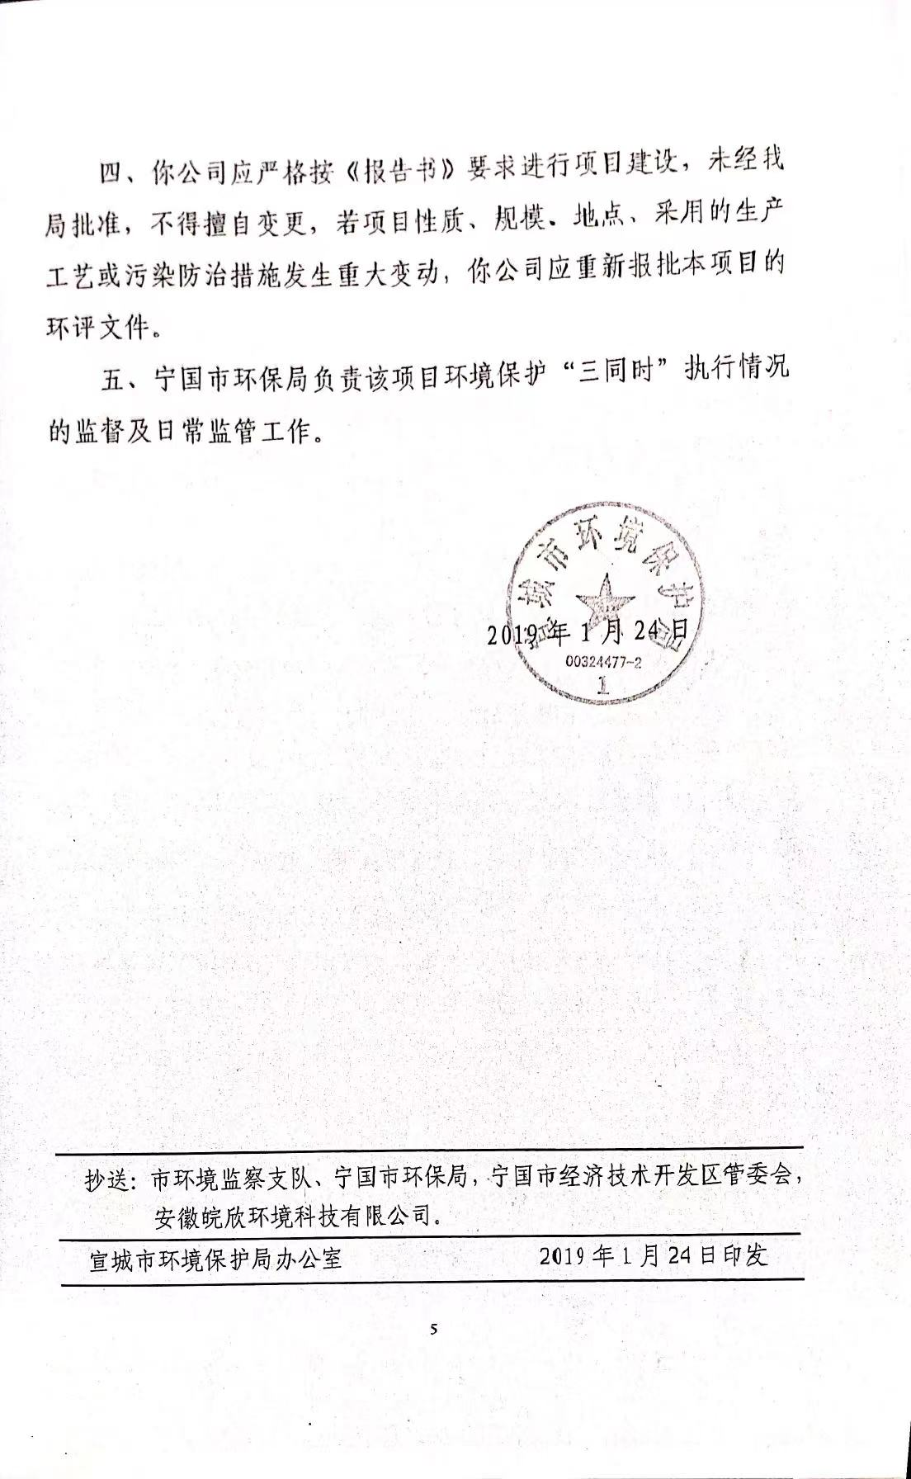

调查结论与建议
调查结论及建议
一、结论
宁国市三鼎金属表面处理有限公司整体搬迁及扩建项目基本执行了环境影响评价制度和环境保护设施与主体工程同时设计、同时施工、同时投产使用的“三同时”制度，达到了环保部门对该项目生态环境保护和污染防治的目标要求。
本项目退镀槽、脱挂槽槽液不更换，整体槽液定期进行压滤机压滤，压滤出的污泥作为退镀槽渣危废处置，压滤液重新回到退镀槽中继续使用，因此退镀槽、脱挂槽槽液不会进行更换。钝化槽采用三价铬低铬钝化，槽液不整体更换，循环使用，生产钝化过程中槽体带出的钝化液作为含铬废水进入园区污水处理站处理，依据钝化槽液浓度及消耗量进行添加补充。结合实际生产优化调整了危险废物的产废周期及产生量，降低了企业的运营成本，达到了清洁生产的目的。本次验收调查危险废物实际发生量为28t/a。
本项目生产过程中一般工业固体废物为不合格产品，不合格品年产生量约为5t/a。不合格品重新上镀处理，不外排。本项目生活垃圾产生量约为13.1t/a，委托环卫部门统一清运处理。
本项目生活垃圾在指定的地点放置垃圾桶，未随意倾倒、抛撒和堆放，委托环卫部门统一清运处理。
本项目危废库及生产车间为重点防渗区，危废库独立、密闭，上锁防盗，危废仓库管理责任制上墙，仓库地面防渗，顶部防水、防晒；地面与裙脚要用坚固、防渗的材料建造；仓库门上张贴包含所有危废的标识、标牌，仓库内对应墙上有标志标识，包装桶、袋上有标签。车间地面防腐防渗，生产线设置容积足够的底部托盘，通过管道连接事故水池，发生事故能自动打开阀门。事故池依托电镀园区建设的地下应急池，4#车间事故应急池容积为270m³。已编制环境风险应急预案并经主管部门备案。
综上所述，宁国市三鼎金属表面处理有限公司在本次固体废物调查过程中，重点装置规模、电镀生产能力、建设地点、原料及产品方案、生产工艺路线、环境保护措施等方面与环评中基本一致，本项目建设符合相关环保政策，产生的固体废物均采取了相应的环保治理措施，合理处置，对周边环境影响不大。
二、建议
根据环境保护工程设计以及现场调查的工程建设情况，本次验收调查提出的建议如下：
1.做好危险废物处置工作，依法严格落实危险废物全过程规范化管理的各项要求。
2.认真落实本项目的环境管理工作，切实贯彻“三同时”制度，严格执行环境保护法规。

